Gerätebeschreibung
für
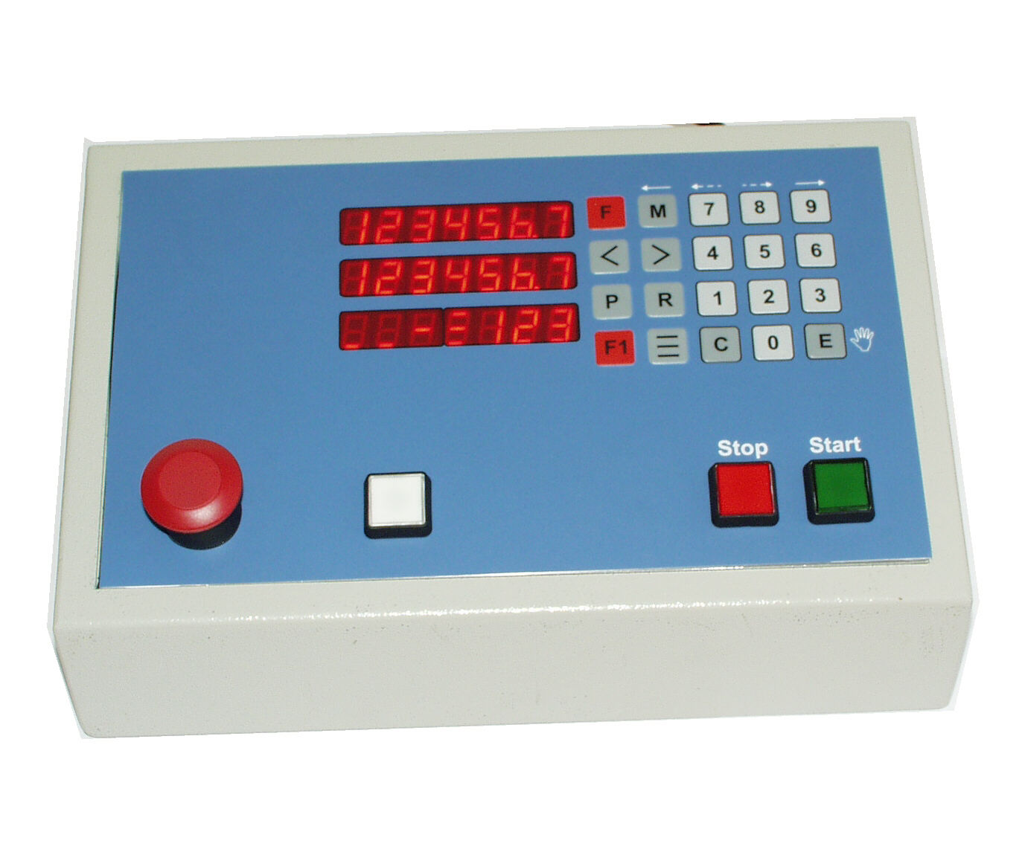
Ein-Achs Positionersteuerung
mit Programmen
PS312P02
Serielles Protokoll
Softwareversion ab PS312P12

1. Schnittstelle RS232 für Steuerungen der Serie 300 3
1.1 Anschluß an den PC 3
1.2 Einleitung 4
1.3 Technische Daten 4
1.4 Funktionen 5
1.5 Formatbestimmung 5
1.5.1 Vorwärtssteuerung 6
1.5.2 Rückwärtssteuerung 6
1.5.3 Datensteuerung 7
1.6 Send 8
1.7 Receive 9
1.8 Serielle Befehle 10
1.9 Daten Übertragen 11
1.10 Statusmeldungen P80 12
1.11 Serielle Verwaltung von Programmen 13
1.12 Übertragen von Programmen 13
1.13 Setzen der Hilfsausgänge 15
1.14 Lesen von Programmen 16
1.15 Starten eines Programmen 17

Schnittstelle RS232 für Steuerungen der Serie 300

Anschluß an den PC

Eine RS232 Verbindung besteht aus mindestens 3 Leitungen.
RxD Receive Data (Daten empfangen)
TxD Transmit Data (Daten senden)
GND Ground (Masseverbindung)

Am PC wird eine 9 polige Sub-D Buchse verwendet.
RxD und TxD müssen über Kreuz angeschlossen werden, da der Sender des einen Gerätes auf den Empfänger des anderen Gerätes gelegt wird.

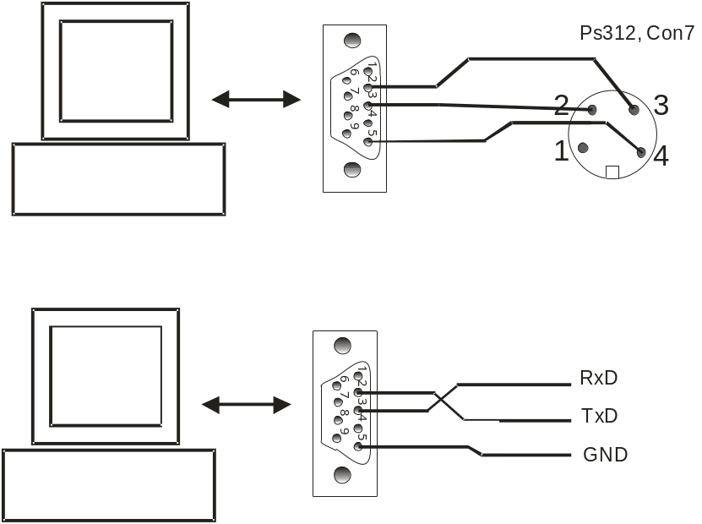

Einleitung
Das Protokoll ist basierend auf DIN 66019, ISO 1765, ANSI X3.28.
Diese Normen beschreiben ein Steuerungsverfahren im Übermittlungsabschnitt eines Übertragungsystems.
Nur die Übergeordnete Einheit besitzt die Funktion des Bus-Masters und die an ihn angeschlossenen Einheiten sind Slaves mit individuellen Adressen. Slaves dürfen nicht allein senden, sondern nur nach Aufforderung durch den Master.
Die Kommunikation zwischen Master und Slave geschieht mittels drei Aufrufarten.

- Send
- Receive
- Broadcast

Technische Daten
7 Bit ASCII
9600 Baud
1 Stopbit
1 Startbit
1 Paritätsbit (even)

Funktionen

Den nachstehend festgelegten Steuerungsverfahren ist gemeinsam, dass die in der Code-Tabelle nach DIN 66 003 festgelegten Übertragungssteuerzeichen zur Datenübermittlung verwendet werden.
Die Übertragungszeichen dienen zur Formatbestimmung, Vorwärtssteuerung, Rückwärtssteuerung und Synchronisierung.

EOT: Control character (Hex04) End of Transmit
AD1: unit adress, high Byte
AD2: unit adress, low Byte
STX: Control character (Hex02) Start of Text
C1: Parameter code, high Byte
C2: Parameter code,
C3: Parameter code,
C4: Parameter code, low Byte
XXX: Data
ETX: Control character (Hex03) End of Text
BCC: Block check character
ENQ: Control character (Hex05) Enquiry
NAK: Control character (Hex15) Not acknowledge
ACK: Control character (Hex06) Acknowledge

Formatbestimmung
Die Übertragungszeichenfolge ist das Format zur Datenübermittlung. Zur Kennzeichnung des Formats werden nachfolgende Übertragungssteuerzeichen verwendet:
STX: Control character Ctrl B (Hex02) Start of Text
ETX: Control character Ctrl C (Hex03) End of Text
Diese Zeichen treten nur einmal im Format auf.
Alle Daten werden im ASCII Code gesendet.

Vorwärtssteuerung
Um die Übertragungsphasen festzulegen, werden von der Leitstation oder von der Sendestation folgende Übertragungssteuerzeichen verwendet:

EOT: Control character (Hex04) End of Transmit
(Ende der Übertragung)
ENQ: Control character (Hex05) Enquiry
+(Stationsaufforderung)

Rückwärtssteuerung
Jede Übertragungszeichenfolge, jeder Empfangsaufruf und jeder an eine oder mehrere Empfangsstationen gerichteter Steuerbefehl, der den Empfangszustand nicht beendet, muss mit einer Rückmeldung bestätigt werden. Hierzu werden folgende Übertragungssteuerzeichen verwendet:

NAK: Control character (Hex15) Not acknowledge
(Negative Rückmeldung)
ACK: Control character (Hex06) Acknowledge
(Positive Rückmeldung)

Datensteuerung
Im Datenkommando sind die Informationen zum Ansprechen der Parameter, Sollwerte und Istwerte mit den Achsen codiert.
Parameter sind als zweifaches Array ausgeführt. Alle Daten werden wie Parameter verwaltet. Dies bewirkt ein sehr einfaches Handling sämtlicher zu verwaltenden Daten.

Parameter[Nummer][Achse]

C1,C2

C3,C4

Jedes Gerät der Fa. Hejm ist ein Modulares Gerät mit Slotcharakter. Es gibt immer eine Allgemeine Ebene, und mindestens eine Achs Ebene.
Die Verschiedenen Ebenen sind wie folgt aufgeteilt.
Datenkommando 20XX Allgemeine Ebene (Eichwert)
Datenkommando 21XX Achse 1

Send

Der Send übermittelt Daten vom Master zum Slave.

EOT AD1 AD2 STX C1 C2 C3 C4 XXXXXXXX ETX BCC

Der Datenstring „XXXXXXXX“ darf aus einer beliebigen Anzahl numerischer Zeichen bestehen und kann Vornullen sowie ein Vorzeichen enthalten. Der Block-Check-Character „BCC“ ist das Exclusiv-Oder aller Zeichen von „C1 bis „ETX“ (jeweils einschließlich)
Um zu vermeiden, dass der Block-Check-Character in den Wertebereich der Übertragungssteuerzeichen gelangt wird, sobald dieser kleiner als Hex20 ist Hex20 aufaddiert.
Bei korrektem Empfang antwortet das Modul mit „ACK“ in allen anderen Fällen mit „NAK“.
Alle zum Modul gesendeten Parameter werden zunächst in einen Datenpuffer hinterlegt. Erst wenn der Befehl „aktiviere Daten“ gesendet wird werden diese Parameter aktiv.

Receive

Der Receive dient zum Anfordern von Werten aus den Modulen.
EOT AD1 AD2 STX C1 C2 C3 C4 ENQ

Bei korrekter Adressierung und gültigem Parameter-Code antwortet der Teilnehmer:
STX C1 C2 C3 C4 XXXXXXX ETX BCC

Der Datenstring „XXXXXXXX“ darf aus einer beliebigen Anzahl numerischer Zeichen bestehen und kann Vornullen sowie ein Vorzeichen enthalten. Der Block-Check-Character „BCC“ ist das Exclusiv-Oder aller Zeichen von „C1 bis „ETX“ (jeweils einschließlich)
Um zu vermeiden, dass der Block-Check-Character in den Wertebereich der Übertragungssteuerzeichen gelangt wird, sobald dieser kleiner als Hex20 ist Hex20 aufaddiert.
Falls der Anforderungs-String einen ungültigen oder unbekannten Parameter-Code enthält, antwortet der Teilnehmer:
STX C1 C2 C3 C4 EOT

in allen anderen Fällen mit „NAK“

Serielle Befehle
Über die serielle Schnittstelle können verschiedene Befehle gesendet werden.
Hex: Dezimal: Befehl
0x80 128 Start Achse
0x81 129 Stop Achse
0x82 130 Hand + Stepbetrieb (nicht bei PS312)
0x83 131 Hand – Stepbetrieb (nicht bei PS312)
0x84 132 Hand + langsam
0x85 133 Hand - langsam
0x86 134 Hand + schnell
0x87 135 Hand - schnell
0x88 136 Start Referenzfahrt
0x89 137 Daten aktivieren
0x8A 138 Daten in EEProm speichern
0x8B 139 Eichen
0x8C 140 Programm Download beginnen
0x8D 141 Programm Download, Abarbeitung beendet
0x8E 142 Absolutmaß
0x8F 143 Kettenmaß
0x90 144 Programm Starten
0x91 145 Arm vor/rück
0x92 146 Arm auf/ab

Wird ein Befehl, der nicht in der Liste Aufgeführt ist gesendet, dann antwortet das Gerät mit NAK.
Zur Übertragung eines Befehls wird das Datenkommando 2152 verwendet.

Beispiel:
Senden des Befehls Daten aktivieren an ein Gerät mit Adresse 11.
EOT 11 STX 2152 137 ETX BCC

Daten Übertragen
Die Gesamten Parameter können dem Gerät über die RS232 Schnittstelle übergeben werden.
Hierbei müssen die minimal-, und maximalwerte beachtet werden.
Wird ein Parameter akzeptiert, antwortet das Gerät mit ACK.
Ist ein wert außerhalb der Minimal und Maximalwerte antwortet das Gerät mit NAK.

Beispiel:
Senden eines Sollwertes P01 (1000) an das Gerät mit der Adresse 11.
EOT 11 STX 2101 1000 ETX BCC

Statusmeldungen P80

Zu jeder Zeit kann der Status aus dem Gerät wie folgt ausgelesen werden.
EOT AD1 AD2 STX 2180 ENQ

Das Gerät antwortet mit zwei Datenbyte.
Folgende Statusmeldungen sind implementiert.
Hex: Dezimal: Meldung
0x00 0 Achse nicht betriebsbereit
0x01 1 Achse betriebsbereit
0x02 2 Achse fährt
0x04 4 Achse in Position
0x08 8 Referenzfahrt aktiv
0x10 16 Überstrom
0x20 32 Kurzschluss
0x40 64 Fehler am Meßsystem
0x80 128 Endlagenüberschreitung (Bei Referenzfahrt,
Hardwareendlagen)
0x100 256 Programm Abarbeitung aktiv
Es können auch beliebige Kombinationen der obigen Meldungen erscheinen, z.B. bedeutet
eine 0x03, dass der Regler bereit ist und in Position fährt,
eine 0x05, dass die Achse im Positionsfenster steht.

Serielle Verwaltung von Programmen
Die Programmverwaltung, sowie Programmabarbeitung kann bei der PS312P vollautomatisch über die serielle Schnittstelle abgewickelt werden.

Übertragen von Programmen

Um ein Programm über die serielle Schnittstelle zu übertragen, muss wie folgt vorgegangen werden.
Setzen der Programmnummer in Parameter P62 (Parameterebene ALL), wobei XX durch die Programmnummer zu ersetzen ist.
EOT 11 STX 2062 XX ETX BCC

Aktivieren der des Programmdownloads
EOT 11 STX 2052 140 ETX BCC

Speichern des Datensatzes als Absolut-, bzw. Kettenmaß
EOT 11 STX 2052 142 ETX BCC

bzw.
EOT 11 STX 2052 143 ETX BCC

Senden der Sollwerte, Istwerte
EOT 11 STX 4000 XXXXXXX ETX BCC (Sollwert)

Beenden des Programm Downloads
EOT 11 STX 2052 141 ETX BCC

Die Steuerung beginnt immer mit Datensatz 1 und inkrementiert diesen nach erhaltener Stückzahl vollautomatisch.
Bei einer Endlagenverletzung des Sollwertes antwortet die Steuerung mit NAK, und ein Weiterschalten auf die Stückzahl, bzw. nächsten Datensatz ist nicht möglich.
Wird der Sollwert akzeptiert, dann antwortet die Steuerung mit ACK.
Auch hier sollte der letzte Datensatz in Soll-, und Stückzahlwert eine 0 enthalten.
Werden alle vorhanden Datensätze eines Programms ausgenutzt, und der letzte nicht mit Soll-, Stückzahlwert 0 abgeschlossen, dann wird nach dem Abarbeiten des letzten Datensatzes wieder auf den ersten geschalten.

Bereits bestehende Programme werden nach einer Änderung der Softwareendlagen nicht mehr auf diese überwacht!

Während der Programmübertragung ist die Tastatur gesperrt und der Regler bricht eine laufende Positionierung ab.
Der Programmdownload wird auf den Anzeigen der Steuerung angezeigt.

Setzen der Hilfsausgänge
Die Steuerung PS312P besitzt bis zu 4 Hilfsausgänge, die einem beliebigen Datensatz zugeordnet werden können.
Diese sind jedoch nicht verfügbar, wenn ein pneumatische heben, bzw. pneumatisches frei- fahren in der Steuerung aktiviert ist.
Diese Hilfsausgänge werden mit der Stückzahl übertragen und befinden sich auf den oberen 4 Bit der Stückzahl.
Hilfsausgang 1 = Bit 12 Wertigkeit 4096
Hilfsausgang 2 = Bit 13 Wertigkeit 8192
Hilfsausgang 3 = Bit 14 Wertigkeit 16384
Hilfsausgang 4 = Bit 15 Wertigkeit 32768

Beispiel:
Es soll die Stückzahl 100 mit Aktivierung des Hilfsausganges 2 programmiert werden.
Um den Hilfsausgang 2 zu aktivieren muss 8192 gesendet werden.
Hierzu muss nun die Stückzahl 100 addiert werden.
8192 + 100 = 8292.
Also wird an z.B. Datensatz 2
EOT 11 STX 5002 8292 ETX BCC

gesendet.

Lesen von Programmen

Um ein Programm zu lesen muss wie folgt vorgegangen werden.
Setzen der Programmnummer in Parameter P62 (Parameterebene ALL), wobei XX durch die Programmnummer zu ersetzen ist.
EOT 11 STX 2062 XX ETX BCC

Aktivieren der des Programmuploads
EOT 11 STX 2052 140 ETX BCC

Anfordern des Sollwertstatus (Absolut-, Kettenmaß)
EOT AD1 AD2 STX 2063 ENQ
Anfordern von Sollwert, bzw. Stückzahl
EOT AD1 AD2 STX 4000 ENQ
bzw.
EOT AD1 AD2 STX 5000 ENQ

Beenden des Programm Uploads
EOT 11 STX 2052 141 ETX BCC

Auch hier werden alle Programmschritte auf dem Display angezeigt und die Tastatur des Gerätes ist verriegelt.

Starten eines Programmen

Um ein Programm über die serielle Schnittstelle zu starten, muss wie folgt vorgegangen werden.
Setzen der Programmnummer in Parameter P62 (Parameterebene ALL), wobei XX durch die Programmnummer zu ersetzen ist.
EOT 11 STX 2062 XX ETX BCC

Aktivieren der des Programms
EOT 11 STX 2052 144 ETX BCC

Danach kann über der Motor über den seriellen Startbefehl, oder über die Tastatur verfahren werden.
Ist eine Programmabarbeitung aktiv, enthält der Status P80 das
Bit 256, bzw. 0x100 Hex.
Wird dieses Bit gelöscht, dann ist das Programm beendet.
Danach muss das Programm mit
EOT 11 STX 2052 141 ETX BCC

verlassen werden.
Auch hier werden alle Programmschritte auf dem Display angezeigt.

